# Arkitektur

I de følgende afsnit beskrives arkitekturen for hardware- og software.

## Hardwarearkitektur (DP)

Arkitekturen for hardwaren er designet af hardwaregruppen. Arkitekturen består af BDD’er, IBD’er, blokbeskrivelser og signalbeskrivelser for det system, der skal designes.

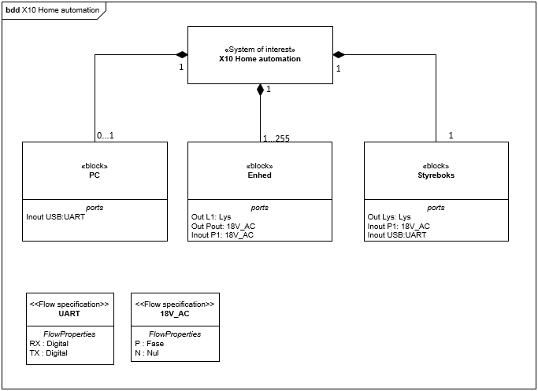

Figur - BDD for systemet

På Figur 1 ses det overordnede BDD for systemet. Systemet består af 3 blokke. Hvor af blokkene ”Enhed” og ”Styreboks” er den hardware der skal designes kredsløb for. For mere detaljerede BDD’er for ”Enhed” og ”Styreboks” henvises til projektdokumentationen[1].

Udover BDD’er laves også IBD’er, da disse viser hvordan de individuelle forbindelser i mellem blokkene er koblet sammen.

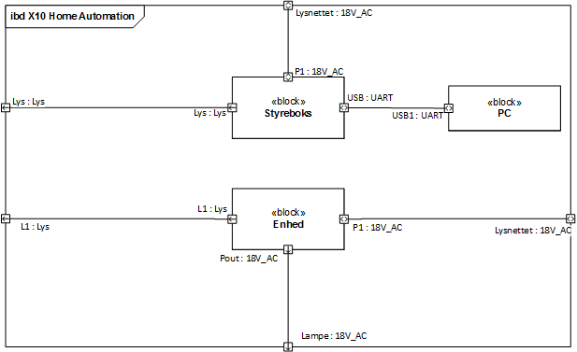

Figur - IBD for systemet

Figur 2 viser IBD for det overordnede system. For mere detaljerede IBD’er for ”Enhed” og ”Styreboks” henvises til projektdokumentationen[2].

|  |  |  |
| --- | --- | --- |
| Signaltype | Definition | Beskrivelse |
| 18V_AC | 18V AC 50 Hz signal kombineret med et 120kHz X10.1 signal | 18V AC 50 Hz signal fra forsyningsnettet der også indeholder kommunikationen via X10.1 protokollen der udvikles specifikt til dette produkt, se protokol afsnit for yderligere information. |
| Lys | Lys i det synlige spektrum | Lys i 3 farver afhængig af hvilket LED indikator der lyser. |
| UART | Kommunikation følger UART-standarden | Protokollen udvikles specifikt til dette produkt. Se protokol afsnit for yderligere information. |



Figur - Domænemodel for systemet

1. Projektdokumentation side XX afsnit X.X.X
2. Projektdokumentation side XX afsnit X.X.X